#### 附件3：

#### 第二十二届校级青年教师讲课比赛优秀组织奖评选超星平台操作手册（管理人员版）

## **首先打开电脑浏览器，将 http://44e132sa.mh.chaoxing.com 复制粘贴到浏览器，按回车键，进入登陆页面**

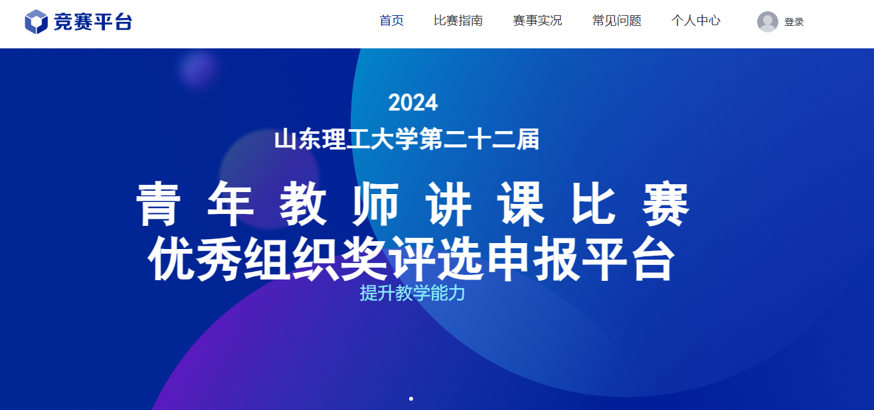

**2、新用户点击注册**

**之前有超星学习通账号的老师直接登录，账号跟超星学习通、超星泛雅平台账号一致。**

首次登录的新用户，通过【新用户注册】手机号注册登录，根据提示设置密码，并绑定**单位UC码（1829）及教工号。**

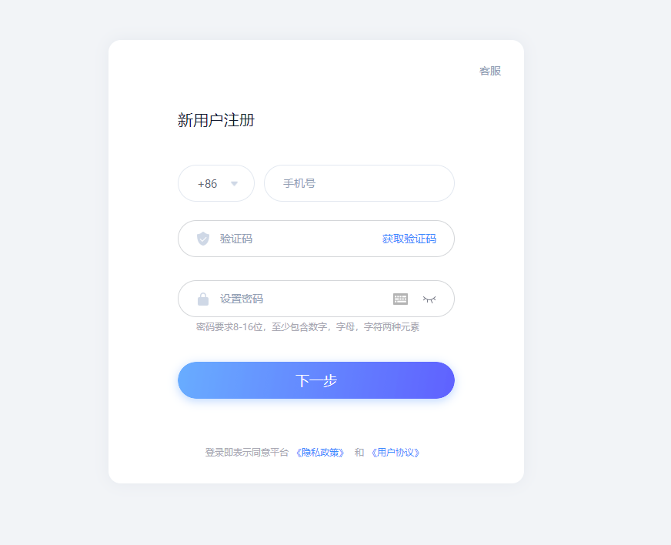

**3、完善信息，输入自己的工号，点击下一步即可。**

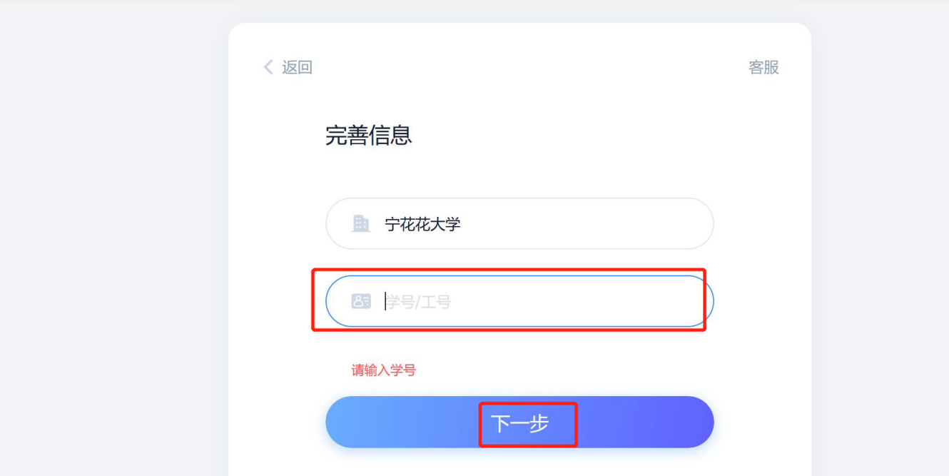

**4、进入页面，根据页面模块进行材料提交（压缩包应包含以下内容材料）**

